NOTAS DE GESTIÓN ADMINISTRATIVA

Los Estados Financieros de los entes públicos proveen de información financiera a los principales usuarios de la misma, al Congreso y a la ciudadanía.

El objetivo del presente documento es la revelación del contexto y de los aspectos económicos financieros más relevantes que influyeron en las decisiones del período, y que deberán ser considerados en la elaboración de los estados financieros para la mayor comprensión de los mismos y sus particularidades.

De esta manera, se informa y explica la respuesta del gobierno a las condiciones relacionadas con la información financiera de cada período de gestión; además, de exponer aquellas políticas que podrían afectar la toma de decisiones en períodos posteriores.

1. Introducción:

Las principales actividades del Instituto Tecnológico Superior de Guanajuato son:
I. Impartir educación superior tecnológica de calidad;
II. Expedir títulos, certificados, diplomas, reconocimientos, constancias, distinciones especiales y demás documentos inherentes a sus funciones;
III. Tramitar la revalidación y equivalencia de estudios realizados en otras instituciones educativas nacionales y extranjeras, de conformidad con la Ley General de Educación;
IV. Determinar, planear y desarrollar sus programas de investigación y vinculación;
V. Fijar los términos de ingreso, promoción y permanencia del personal académico;
VI. Establecer los lineamientos de ingreso, permanencia y egreso de los estudiantes;
VII. Fungir como centro capacitador y evaluador de competencias, de acuerdo con las normas y disposiciones aplicables;
VIII. Administrar y acrecentar su patrimonio conforme a lo establecido en este Decreto, expidiendo las disposiciones internas que lo regulen;
IX. Planear, desarrollar y evaluar programas de superación académica, administrativa y de actualización, dirigidos tanto a los integrantes de la comunidad tecnológica como a la población en general; y
X. Las demás que le señale el Decreto y otras disposiciones legales y reglamentarias aplicables.

2. Describir el panorama Económico y Financiero:

El Instituto Tecnológico Superior de Guanajuato obtiene sus recursos financieros de las siguientes fuentes de financiamiento:

a) Los ingresos propios. - Provenientes venta de bienes y servicios, prestación de servicios y otras ventas de bienes y servicios que se generan por las diversas actividades de la entidad; así como, por convenios específicos suscritos con Instituto de Innovación, Ciencia y Emprendimiento para la competitividad para el desarrollo para el Estado de Guanajuato (Innovación, desarrollo, emprendimiento y aceleración, IDEA-GTO) y otros organismos.

b) Transferencias, asignaciones, subsidios y otras ayudas. - Constituidos por los subsidios de naturaleza ordinaria y extraordinaria que aporta el gobierno del Estado de Guanajuato.

c) Participaciones y aportaciones. - Constituidos por las aportaciones ordinarias y extraordinarias que realiza el gobierno Federal a través de convenios específicos con la Secretaría de Educación Pública (SEP) por medio del Tecnológico Nacional de México.

Estos fondos o fuentes de financiamiento de recursos, permiten el funcionamiento operativo de la Instituto y favorecen su crecimiento y desarrollo. La Institución concentra su esfuerzo hacia funciones sustantivas de Docencia, Investigación y Extensión. Lo anterior se refleja en el establecimiento de metas académicas y administrativas para llevar al Instituto a la mejora continua.

Por todo lo anterior expuesto, el panorama económico y financiero del Instituto para los ejercicios fiscales correspondientes, esta sujeto a las políticas tanto económicas, sociales y financieras que establece el gobierno Estatal como Federal, y que de ello depende, continuar con los subsidios y aportaciones que permiten continuar con las operaciones y propósitos básicos del Instituto.

3. Autorización e Historia:

- Fecha de creación:

Ante la creciente necesidad de espacios educativos, el Gobierno Federal y Estatal, alineados a los Planes Sectoriales de Educación, acordaron poner en marcha el desarrollo estratégico de nuevos proyectos en materia de educación superior, que permitiera cubrir la demanda y el rezago educativo que existe en el país, establecido como una prioridad, de acuerdo al Plan Nacional de Desarrollo 2007 – 2012.
Hoy en día, el Instituto Tecnológico Superior de Guanajuato, forma parte de este desarrollo estratégico en materia de educación superior dentro del estado de Guanajuato y del municipio.
Uno de los antecedentes que se tiene y que dio fundamento al inicio de operaciones de este Instituto dentro del Municipio de Guanajuato, son los resultados del estudio de factibilidad, el cual muestra un rezago educativo en materia de educación y que a su vez dicho resultado se convierte en una necesidad prioritaria de atención para la sociedad local y regional del Estado de Guanajuato.
El 21 de agosto del 2009, el Instituto Tecnológico Superior de Guanajuato, recibe su aprobación por medio de Decreto Gubernativo del Estado de Guanajuato No. 117, las facultades para operar como Instituto independiente, consolidándose su administración y gestión directiva a partir del 01 de Enero del año 2010.
b) Principales cambios en su estructura:
La estructura orgánica bajo la cual fue creado el Instituto Tecnológico Superior de Guanajuato, conforme al Decreto Gubernativo No. 164 del 17 de diciembre del 2010, a través del cual se expide el Estatuto Orgánico, a la fecha en la Estructura Orgánica no ha tenido modificaciones.
De acuerdo a la estructura funcional y de operación aprobada por el Tecnológico Nacional de México y la Dirección General de Recursos Humanos del Gobierno del Estado de Guanajuato, conforme al oficio No. DG/3549/2022 de fecha 21 de diciembre de 2022 y con efectos a partir del 09 de enero del 2023, la plantilla de personal administrativo se incrementó con 18 plazas de apoyo, técnico y manuales.
Para el estudio, planeación, operación, ejecución y despacho de los asuntos que le competen, el Instituto contará con la siguiente estructura orgánica:

- Dirección General;
- Subdirecciones:
  - Académica;
  - Planeación y Vinculación; y
  - Administración y Finanzas.
- Abogado General;
- Contraloría Interna; y
- Coordinadores de Carrera.

Dicha estructura estará sujeta a las modificaciones que el desarrollo del Instituto en general, requiera para tal fin y aprueben las autoridades competentes.

4. Organización y Objeto Social:

Se informará sobre:

a) Objeto social.

1. Contribuir, a través del proceso educativo, a mejorar las condiciones de vida de los guanajuatenses;
2. Ampliar las posibilidades de la educación superior tecnológica a todos los habitantes del Estado;
3. Realizar investigación aplicada e innovación científica y tecnológica, así como desarrollar estudios o proyectos en las áreas de su competencia, que se traduzcan en aportaciones concretas que contribuyan al mejoramiento y mayor eficiencia de la producción de bienes o servicios, así como a la elevación de la calidad de vida de la comunidad apoyando las estrategias del desarrollo del Estado de Guanajuato.
- Principal actividad.

1. Impartir educación tecnológica en los niveles de técnico superior, licenciatura, maestría y doctorado, así como cursos de actualización, especialización y superación académica, en sus modalidades escolares y extraescolar;
2. Planear, desarrollar y evaluar actividades de investigación aplicada e innovación científica y tecnológica;
3. Impulsar estrategias de participación y concertación con los sectores público, social y privado, para la proyección de las actividades productivas, con eficiencia y sentido social basada en la vocación productiva de su área de influencia.
c) Ejercicio fiscal: Enero a diciembre de 2023.

d) Régimen jurídico: Persona Moral sin fines de lucro, Educación Superior.
e) Consideraciones fiscales del ente: Pago provisional de ISR por retención de sueldos y salarios, honorarios asimilados a salarios y servicios profesionales; Declaración definitiva mensual de IVA, Declaración de Operaciones con Terceros mensual, Impuesto cedular sobre nómina, Impuesto cedular por retención de servicios profesionales, Declaración anual de sueldos y salarios, IMSS mensual, INFONAVIT bimestral.

f) Estructura organizacional básica.

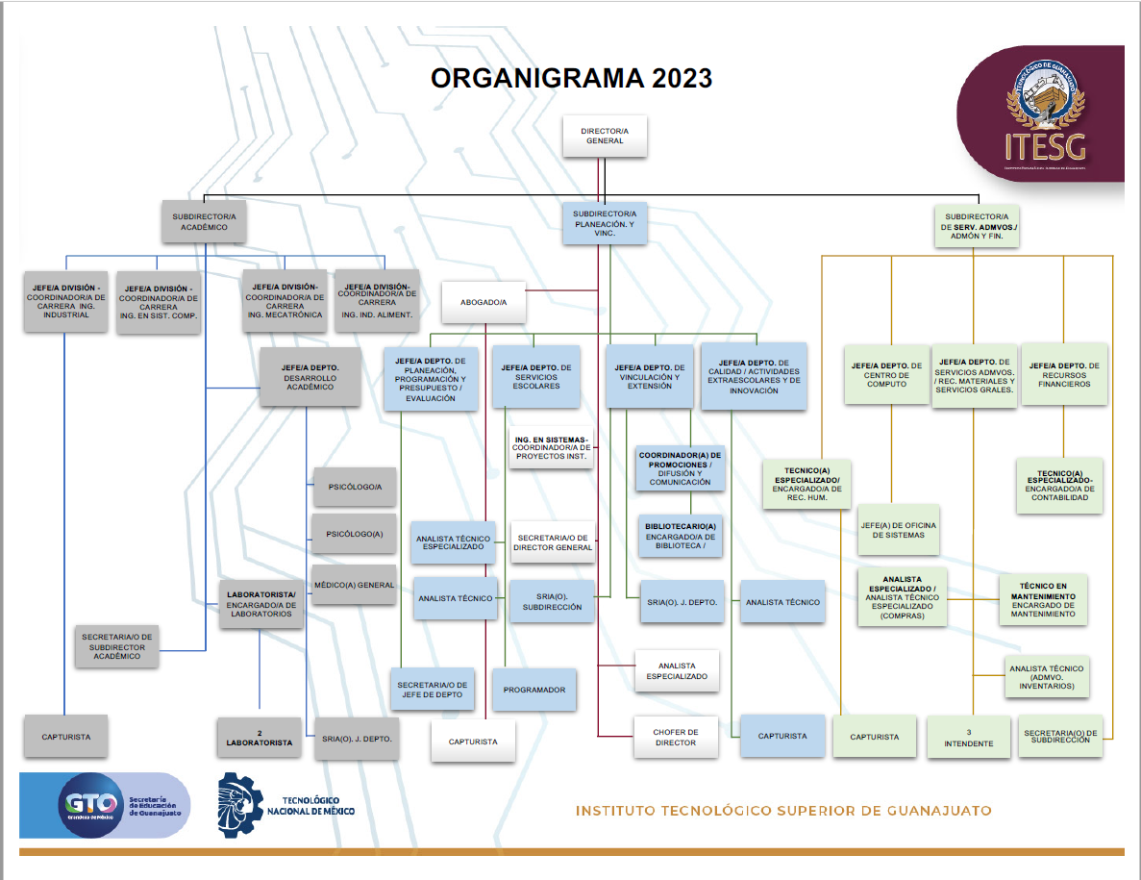
g) Fideicomisos, mandatos y análogos de los cuales es fideicomitente o fideicomisario.

Sin información que revelar.

5. Bases de Preparación de los Estados Financieros:
Se informará sobre:

a) Si se ha observado la normatividad emitida por el CONAC y las disposiciones legales aplicables.

Las Bases de Preparación de los Estados Financieros, sí observan en cierta medida la normatividad emitida por el CONAC y las disposiciones legales aplicables.
b) La normatividad aplicada para el reconocimiento, valuación y revelación de los diferentes rubros de la información financiera, así como las bases de medición utilizadas para la elaboración de los estados financieros; por ejemplo: costo histórico, valor de realización, valor razonable, valor de recuperación o cualquier otro método empleado y los criterios de aplicación de los mismos.

Al tener conocimiento sobre los documentos emitidos por el CONAC, se comprende lo antes mencionado.

c) Postulados básicos.

Las Bases de Preparación de los Estados Financieros aplican los Postulados Básicos de Registro Contable, el devengo del ingreso del egreso, está considerando dentro de los diferentes rubros de la información financiera, a partir del cierre del presente trimestre.
d) Normatividad supletoria. En caso de emplear varios grupos de normatividades (normatividades supletorias), deberá realizar la justificación razonable correspondiente, su alineación con los PBCG y a las características cualitativas asociadas descritas en el MCCG (documentos publicados en el Diario Oficial de la Federación, agosto 2009).

No aplicamos dicha normatividad supletoria.

e) Para las entidades que por primera vez estén implementando el base devengado de acuerdo a la Ley de Contabilidad, deberán:

*Revelar las nuevas políticas de reconocimiento:

*Revelar los cambios en las políticas, la clasificación y medición de las mismas, así como su impacto en la información financiera:

Nos apegaremos a las establecidas en el sistema debidamente revisadas por la Dirección General de Contabilidad Gubernamental.

6. Políticas de Contabilidad Significativas:

Se informará sobre:

a) Actualización: Se informará del método utilizado para la actualización del valor de los activos, pasivos y Hacienda Pública/Patrimonio y las razones de dicha elección. Así como informar de la desconexión o reconexión inflacionaria:

A la fecha no se ha implementado los criterios de actualización porque no teníamos sistema, ahora con la integración al sistema rector, solicitaremos la actualización por actuario en el caso de los inmuebles, apegándonos a las instrucciones que nos dicte la Dirección de Control Patrimonial, así como la DGCG.

b) Informar sobre la realización de operaciones en el extranjero y de sus efectos en la información financiera gubernamental:

Sin información que revelar.

c) Método de valuación de la inversión en acciones de Compañías subsidiarias no consolidadas y asociadas:

Sin información que revelar.

d) Sistema y método de valuación de inventarios y costo de lo vendido:

Sin información que revelar.

e) Beneficios a empleados: Revelar el cálculo de la reserva actuarial, valor presente de los ingresos esperados comparado con el valor presente de la estimación de gastos tanto de los beneficiarios actuales como futuros:

Sin información que revelar.

f) Provisiones:

Sin información que revelar.

g) Reservas: objetivo de su creación, monto y plazo:

Sin información que revelar.

h) Cambios en políticas contables y corrección de errores junto con la revelación de los efectos que se tendrá en la información financiera del ente público, ya sea retrospectivos o prospectivos:

Los Organismos Descentralizados, a partir del ejercicio fiscal 2011 han venido presentando la nueva estructura de registro contable y presupuestal normada por el CONAC. Asimismo, las guías contabilizadoras, la matriz de conversión y los nuevos procesos de registro que de ellas emanan han sido aplicadas en el SIHP y han sido integrados en el manual de contabilidad del Instituto a partir del ejercicio 2019.
- Reclasificaciones: Se deben revelar todos aquellos movimientos entre cuentas por efectos de cambios en los tipos de operaciones:
Sin información que revelar.
- Depuración y cancelación de saldos:

Se depuraron las siguientes cuentas bancarias con saldo cero e inactivas para el instituto.
Sin información que revelar.
7. Posición en Moneda Extranjera y Protección por Riesgo Cambiario:

Se informará sobre:

a) Activos en moneda extranjera: Sin información que revelar.

b) Pasivos en moneda extranjera: Sin información que revelar.

c) Posición en moneda extranjera: Sin información que revelar.

d) Tipo de cambio: Sin información que revelar.

e) Equivalente en moneda nacional:

Lo anterior por cada tipo de moneda extranjera que se encuentre en los rubros de activo y pasivo.
Adicionalmente se informará sobre los métodos de protección de riesgo por variaciones en el tipo de cambio.

8. Reporte Analítico del Activo:

Debe mostrar la siguiente información:

a) Vida útil o porcentajes de depreciación, deterioro o amortización utilizados en los diferentes tipos de activos:
Se aplicó la depreciación de los activos fijos con los porcentajes aplicables por el CONAC y las disposiciones que le aplican.
b) Cambios en el porcentaje de depreciación o valor residual de los activos:

De conformidad con la norma de CONAC y los alcances del SIHP, actualmente sólo pueden considerarse las 40 clases de activos vigentes.
c) Importe de los gastos capitalizados en el ejercicio, tanto financieros como de investigación y desarrollo: sin información que revelar para el presente trimestre

d) Riesgos por tipo de cambio o tipo de interés de las inversiones financieras:

Instrumento de inversión STERGOB y BMRGOBP
e) Valor activado en el ejercicio de los bienes construidos por la entidad:

A la fecha no se ha implementado los criterios de actualización, porque con la incorporación al sistema rector, estamos en proceso de regularización de los activos fijos del Instituto.
f) Otras circunstancias de carácter significativo que afecten el activo, tales como bienes en garantía, señalados en embargos, litigios, títulos de inversiones entregados en garantías, baja significativa del valor de inversiones financieras, etc.:

Sin información que revelar.
g) Desmantelamiento de Activos, procedimientos, implicaciones, efectos contables:

Sin información que revelar.
h) Administración de activos; planeación con el objetivo de que el ente los utilice de manera más efectiva:

Sin información que revelar.

Adicionalmente, se deben incluir las explicaciones de las principales variaciones en el activo, en cuadros comparativos como sigue:

- Inversiones en valores:

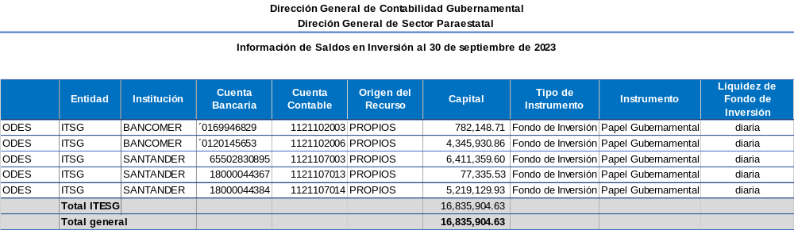

b) Patrimonio de Organismos descentralizados de Control Presupuestario Indirecto: Sin información que revelar.

c) Inversiones en empresas de participación mayoritaria: Sin información que revelar.

d) Inversiones en empresas de participación minoritaria: Sin información que revelar.

e) Patrimonio de organismos descentralizados de control presupuestario directo, según corresponda: Sin información que revelar.

9. Fideicomisos, Mandatos y Análogos:

Se deberá informar:

a) Por ramo administrativo que los reporta: Sin información que revelar.

b) Enlistar los de mayor monto de disponibilidad, relacionando aquéllos que conforman el 80% de las disponibilidades: Sin información que revelar.

10. Reporte de la Recaudación:

- Análisis del comportamiento de la recaudación correspondiente al ente público o cualquier tipo de ingreso, de forma separada los ingresos locales de los federales:

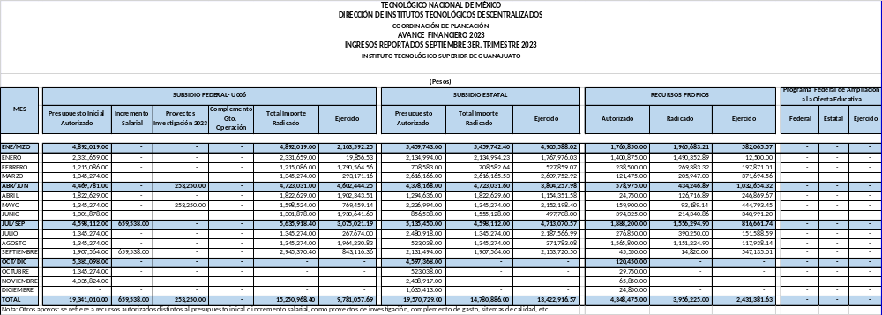

- Proyección de la recaudación e ingresos en el mediano plazo:

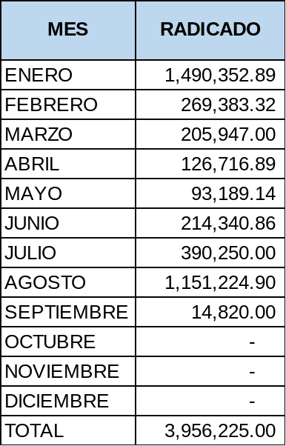

11. Información sobre la Deuda y el Reporte Analítico de la Deuda:

a) Utilizar al menos los siguientes indicadores: Deuda respecto al PIB y deuda respecto a la recaudación tomando, como mínimo, un período igual o menor a 5 años.

Sin información que revelar.

b) Información de manera agrupada por tipo de valor gubernamental o instrumento financiero en la que se consideren intereses, comisiones, tasa, perfil de vencimiento y otros gastos de la deuda.

Sin información que revelar.

Esta respuesta sólo es Aplicable a la contabilidad Central, por lo tanto, este espacio no le aplicará al Sector Paraestatal.

12. Calificaciones otorgadas:

Informar, tanto del ente público como cualquier transacción realizada, que haya sido sujeta a una calificación crediticia:

Esta respuesta sólo es Aplicable a la contabilidad Central, por lo tanto, este espacio no le aplicará al Sector Paraestatal.

13. Proceso de Mejora:

Se informará de:

a) Principales Políticas de control interno:

Conforme a los Lineamientos Generales de Control Interno y sus Normas de Aplicación para la Administración Pública del Estado de Guanajuato, el Instituto Tecnológico Superior de Guanajuato, ha establecido su contenido en el Sistema Integral de Gestión a la Calidad (SIGCA) Certificación ISO-9001-2015 e ISO-14001-2015; mismos que contemplan el proceso sustantivo, administración, procedimientos, metas, indicadores, seguimiento y supervisión.

Además de lo anterior, cada ejercicio difundimos al interior del Instituto el contenido de los Lineamientos Generales de la Administración Pública Estatal, emitidos por la Secretaría de Finanzas, Inversión y Administración, los cuales permiten en su conjunto establecer líneas de acción de aplicación, seguimiento y estricto apego del ejercicio de los recursos públicos.

b) Medidas de desempeño financiero, metas y alcance:

Este rubro se presenta de forma analítica a través de los Informes Programáticos, en el estado financiero Indicador para Resultados IR_2023.

14. Información por Segmentos:

Sin información que revelar.

15. Eventos Posteriores al Cierre:

Sin información que revelar.

16. Partes Relacionadas:

Sin información que revelar.

17. Responsabilidad Sobre la Presentación Razonable de la Información Contable:

Lo anterior, no será aplicable para la información contable consolidada.

“Bajo protesta de decir verdad declaramos que los Estados Financieros y sus notas, son razonablemente correctos y son responsabilidad del emisor”.

Ing. Eusebio Vega Pérez Lic. Félix Valencia Rocha
Director General Subdirector de Administración y Finanzas

